已知如下图地图，黑色表示障碍物无法通行，要求实现避障算法寻找从红色起点出发到达绿色终点的最优路径。

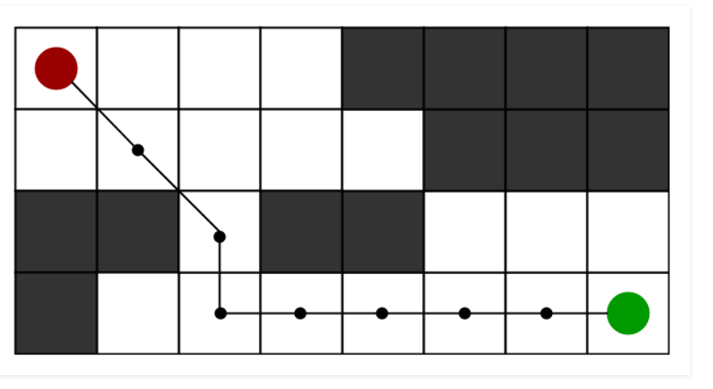

要求：

1. 对图中的地图进行建模，抽象成类，对数据进行封装；
2. 思考寻路算法的实现，对问题进行拆解，对算法实现也要求抽象接口类；
3. 使用给定的C++工程模板，按照模板编写CMakeLists.txt，以及Google Test单元测试，DoxyGen注释的使用。

工程模板如下：

**https://github.com/filipdutescu/modern-cpp-template.git**